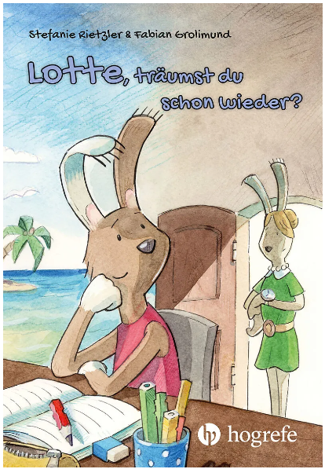

Materialien zu den Unterrichtsideen

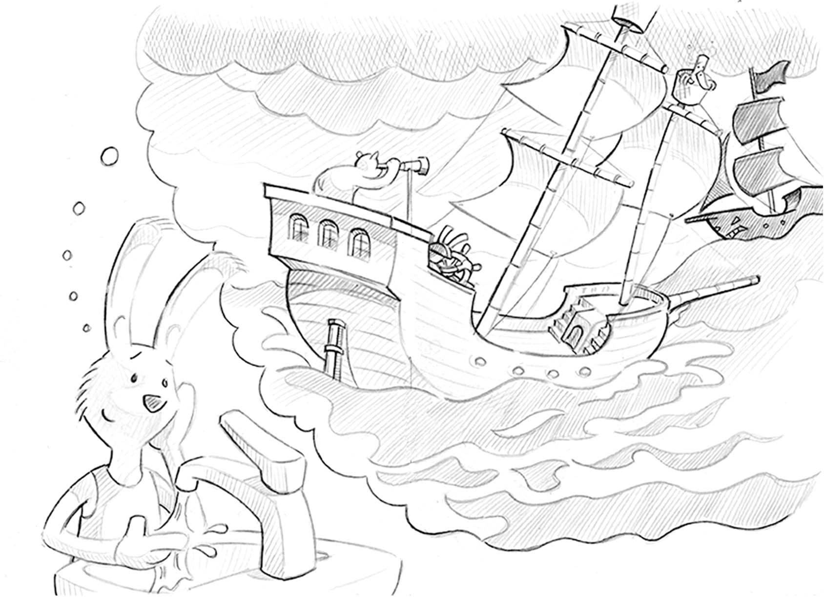

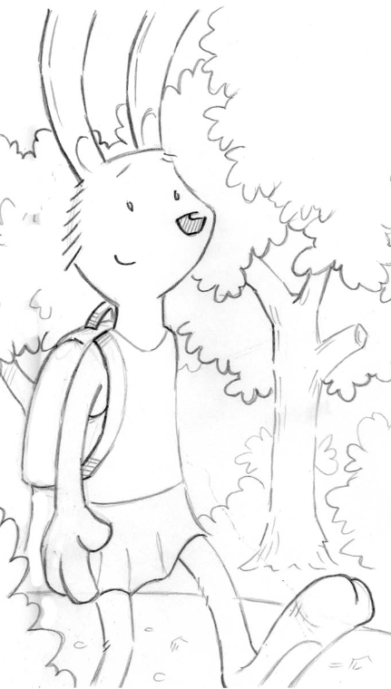 | 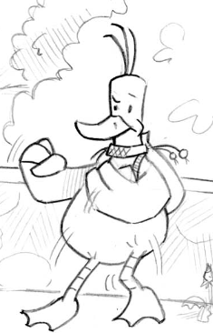 | 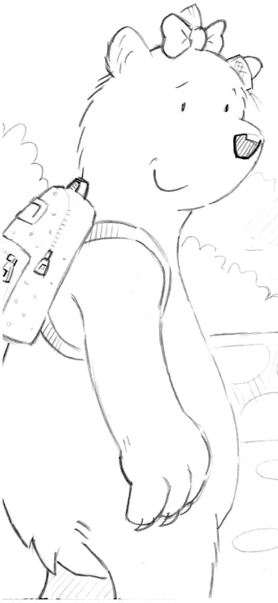

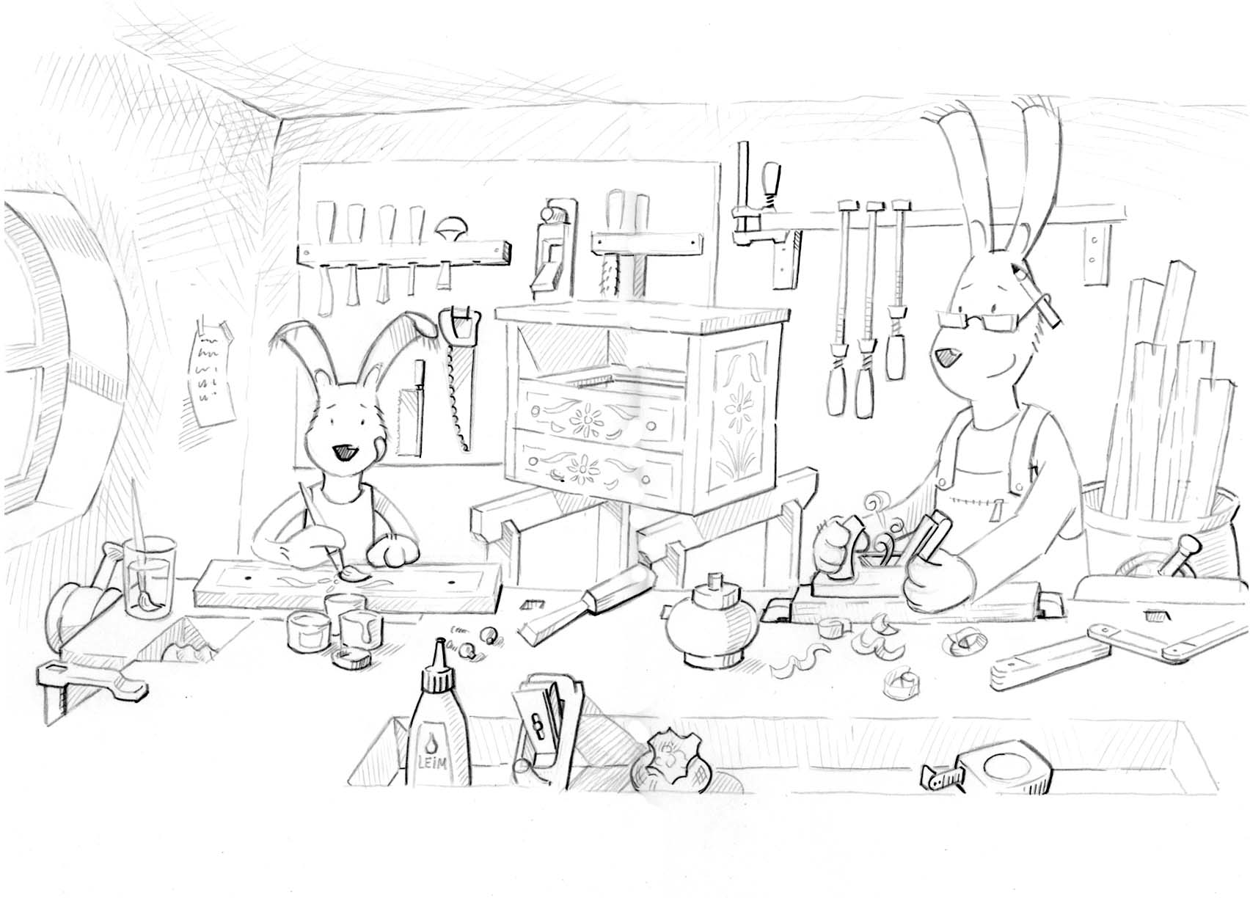
Woran erkennt man, dass Kinder miteinander befreundet sind?

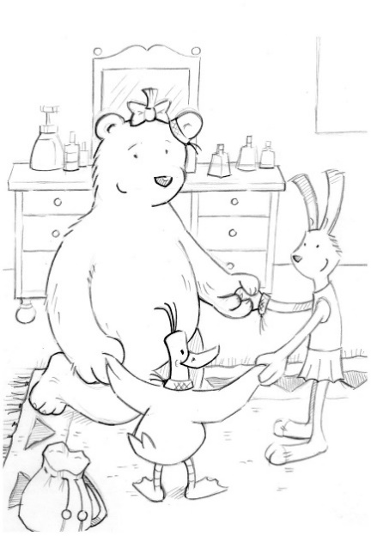
Schreibe dazu 5 Merkmale auf, die dir wichtig sind:
1. Wenn….

2.

3.

4.

5.

Zeichne auf der Rückseite ein Bild mit 2 bis 3 Tieren deiner Wahl, die ihre Freundschaft zeigen.

Meine Das bin ich-Box

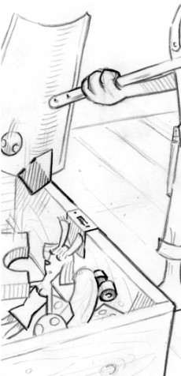
Zu mir gehören viele Eigenschaften (Adjektive) und Dinge, die mir wichtig sind!
Ich bin…

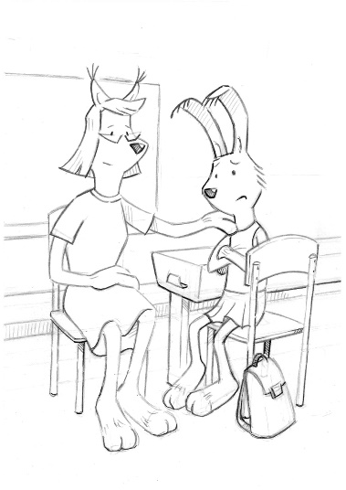

Zeichne ein Tier,
das Lotte helfen möchte:
Was tröstet?
Was macht Mut?
Ein Tipp an Lotte…
Hilf Lotte, besser über sich selber zu denken:

Lotte sagt: Ich kann nichts.
Jetzt sagt Lotte:

Lotte sagt: Ich vergesse alles.
Jetzt sagt Lotte:

Lotte sagt: Ich bin dumm.
Jetzt sagt Lotte:
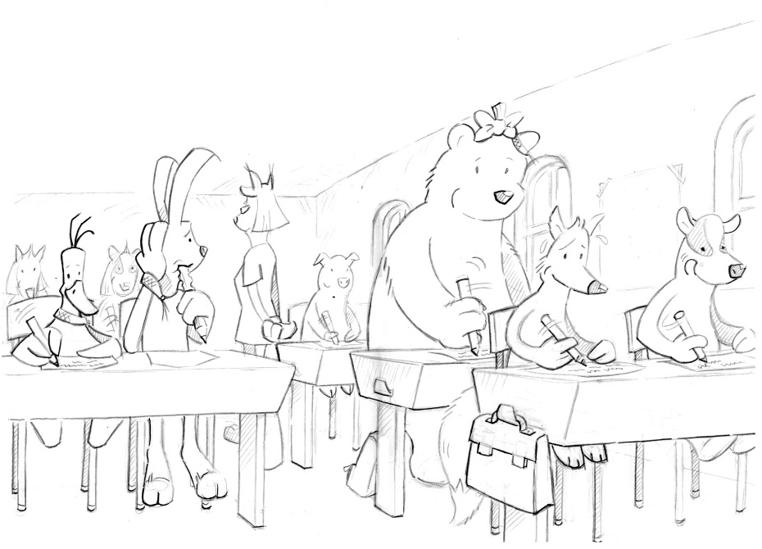

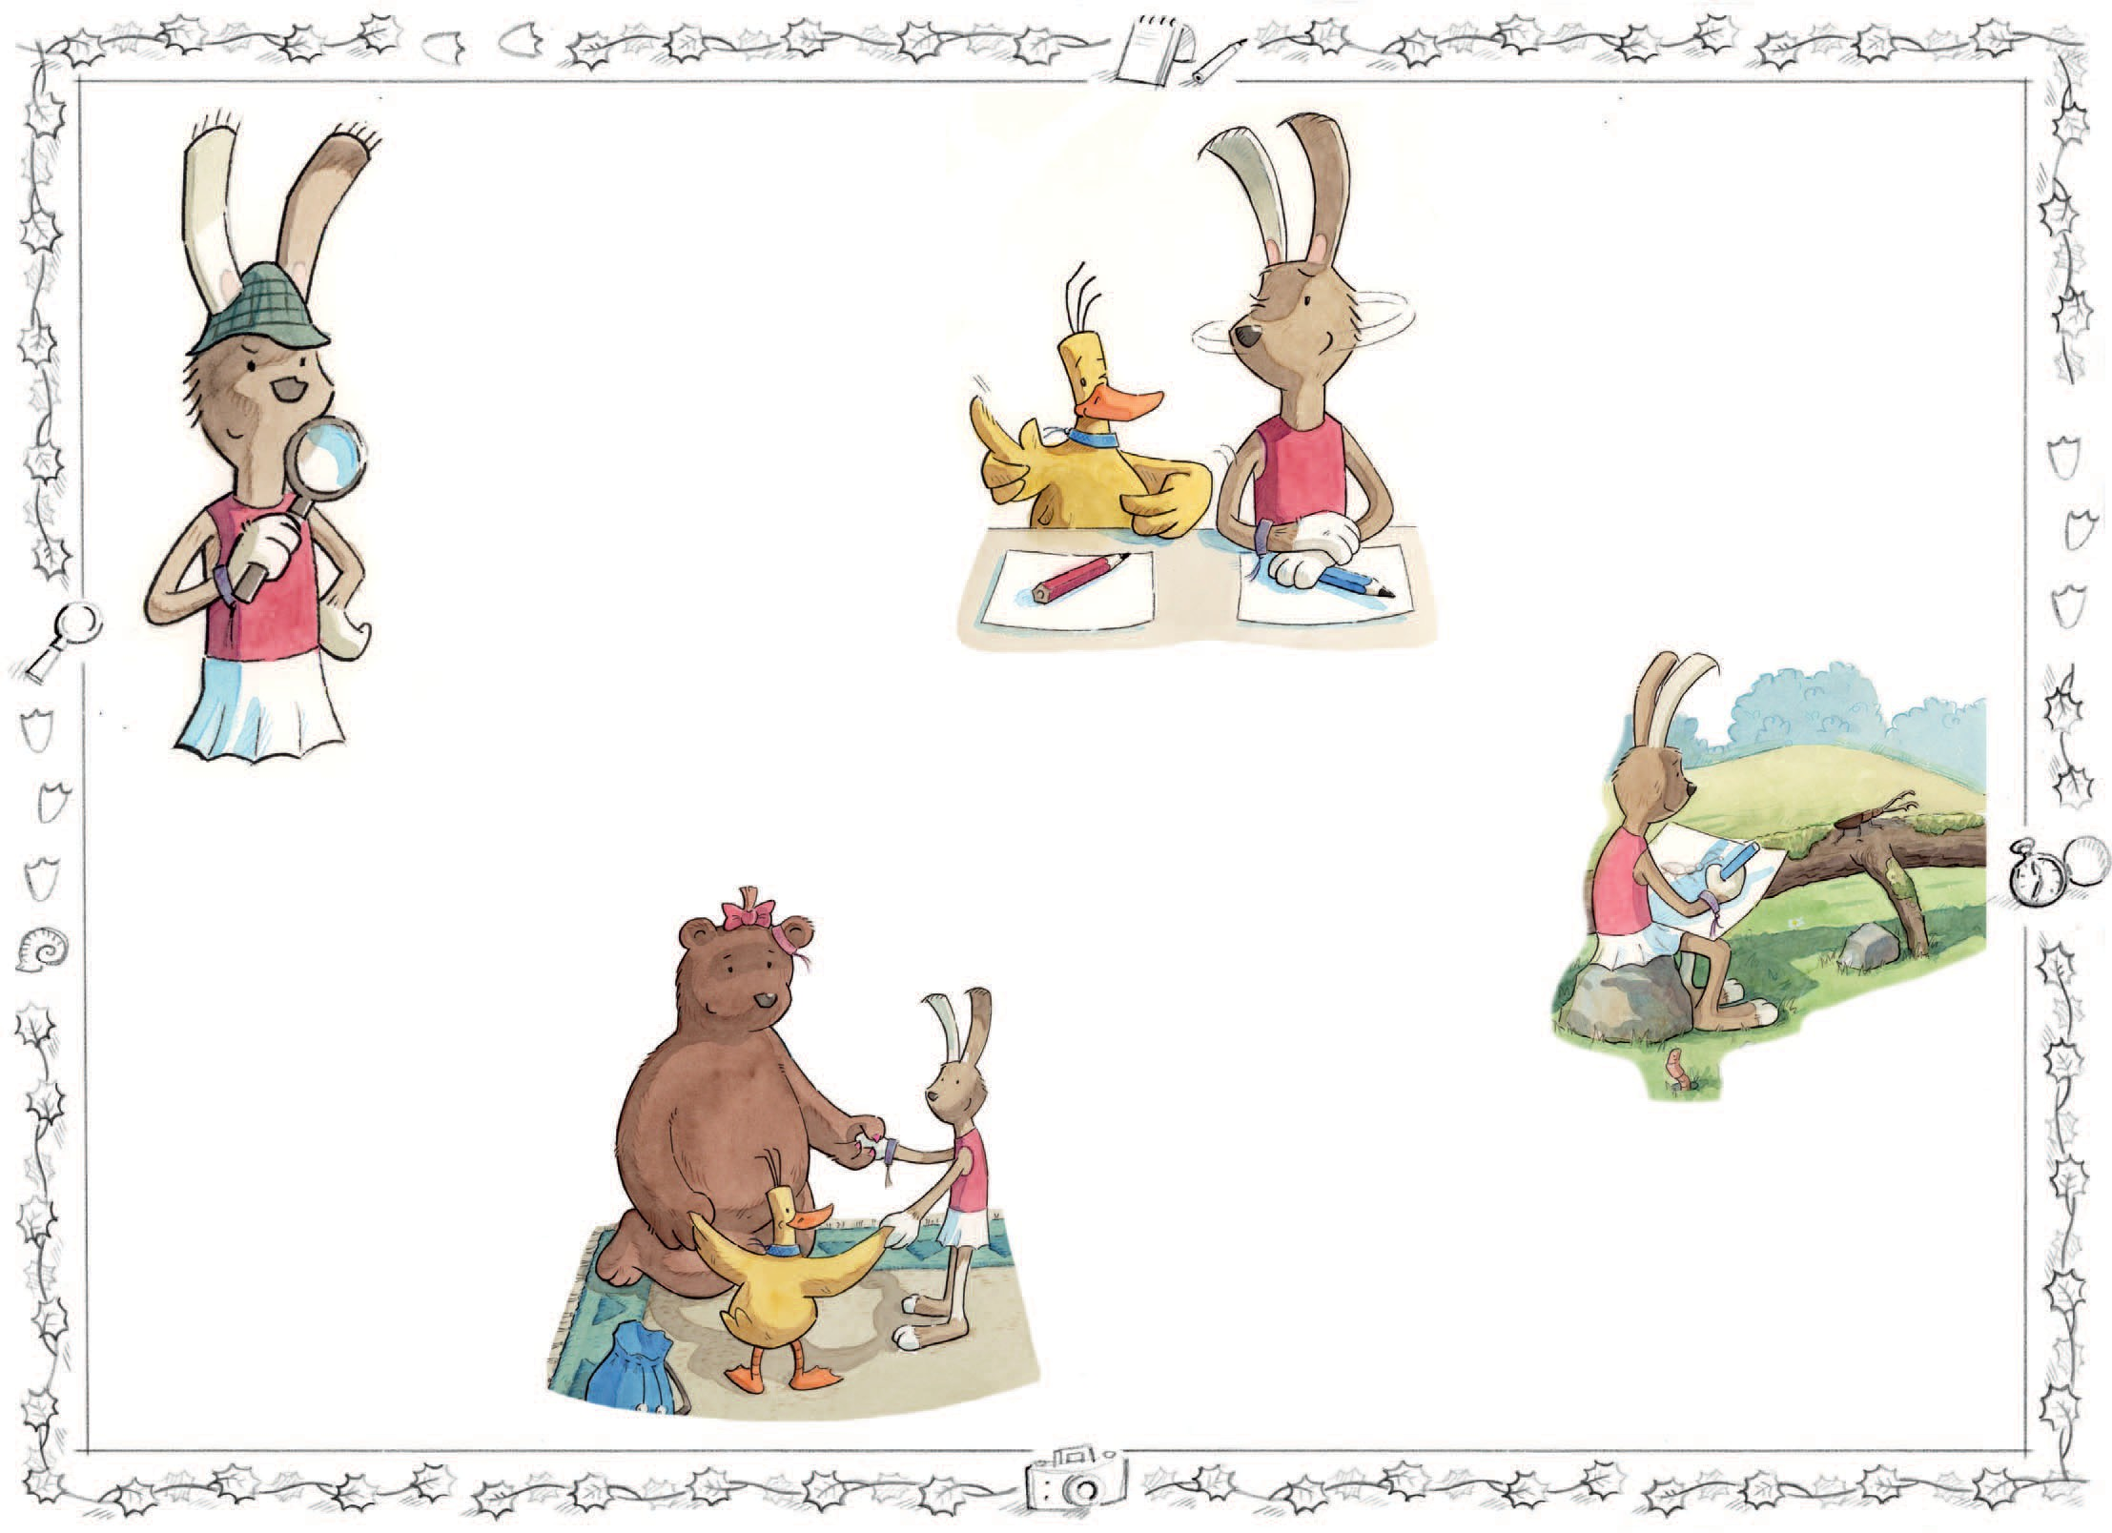

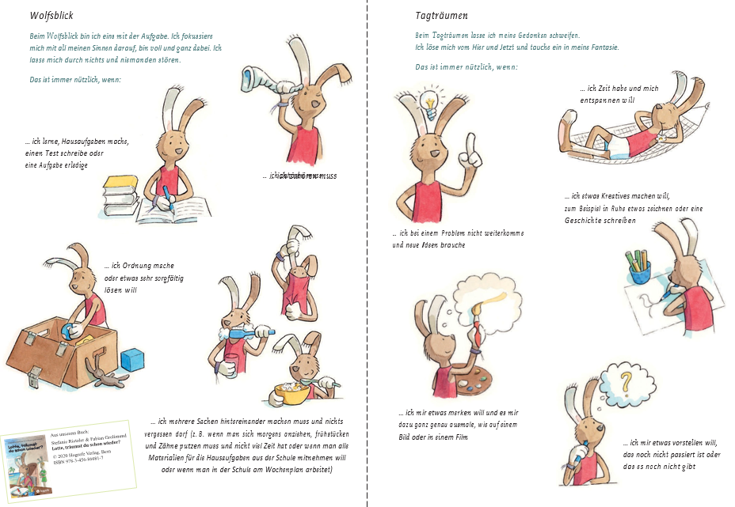
Schneide das grosse Rechteck aus und falte das Blatt den Linien entlang zu einem Leporello – was kommt dir zu den Sätzen in den Sinn? Schreibe auf.

Ich höre:  Sakiba ist seltsam.  _  _  _  _  _ | Ich denke nach:  Sakiba verhält sich nicht wie andere Wölfe.  _  _  _  _  _ | Ich frage nach:  Was ist Sakibas Geschichte?  _  _  _  _  _

Kommt dir ein eigenes Beispiel in den Sinn, wo es wichtig war oder ist, nachzudenken und nachzufragen? Schreibe und zeichne dazu.
Ich höre:  _  _  _  _  _  _  _ | Ich denke nach:  _  _  _  _  _  _  _ | Ich frage nach:  _  _  _  _  _  _  _

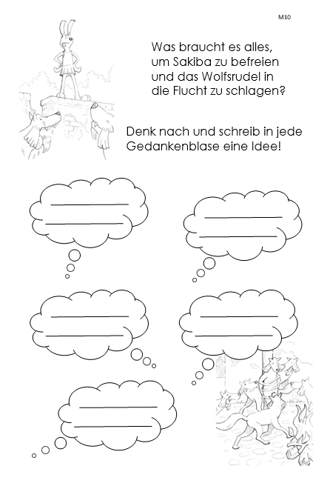
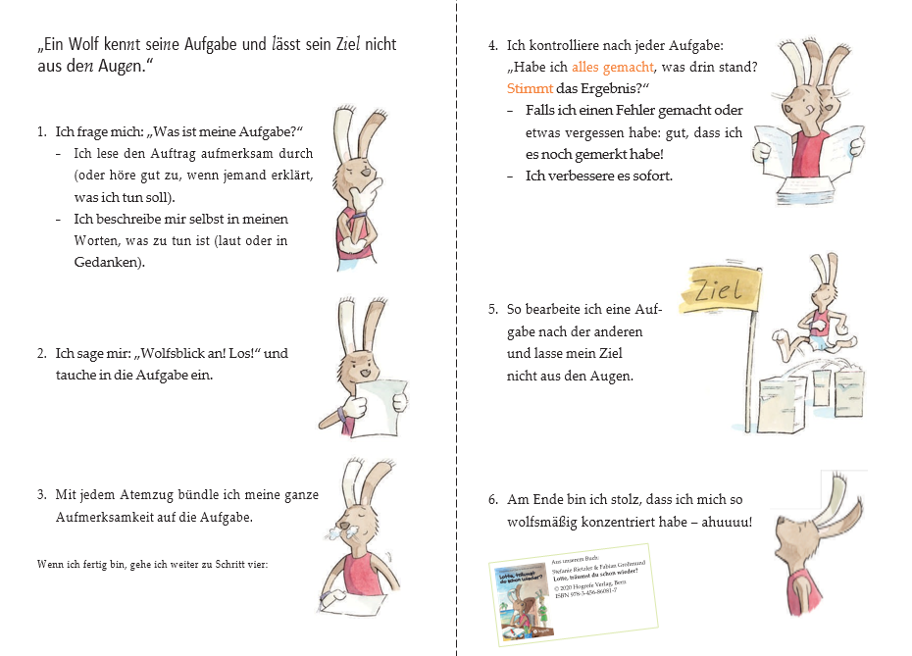

„Schau genau, hör gut hin – wachsam wie die Wölfin!“
Lotte, die Hauptfigur aus dem Buch „Lotte, träumst du schon wieder?“, hat sich einen Sakiba- Aufsteller gebastelt, der sie in der Schule und bei den Hausaufgaben an den Wolfsblick erinnert: Voll und ganz im Hier und Jetzt ankommen und sich auf etwas konzentrieren!
Willst du das auch?
Dann drucke dir diese Seite auf dickem Papier aus. Nimm eine Schere zur Hand und schneide die Wölfin Sakiba an der gestrichelten Linie entlang aus. Klappe zum Schluss die durchgezogenen Linien um.
Stelle dir den Aufsteller auf deinen Schreibtisch. Vielleicht hast du ja auch Lust, dir deinen eigenen Wolf zu gestalten, indem du das Bild rechts ausmalst? Weiter unten findest du Sakiba in groß.

